ООО “Профистиль”
142720 Московская область, Ленинский район, Сельское поселение Булатниковское , Деревня Дрожжино, ул. Новое шоссе, дом 8, кор.1, помещение 1
Тел.: +7(495)966-28-38 profistyle2017@inbox.ru https://profistyle.moscow/
ОГРН: 1175027020299 , ИНН: 5003124532 , КПП: 500301001
Лицензия на медицинскую деятельность: Л041-01162-50/00342716 от 18.12.2018 года

Памятка пациенту, проходящему ортодонтическое лечение.
После установки аппаратуры или ее активации в течение 3-7 дней могут возникнуть дискомфорт и болевые ощущения в области зубов, натирание слизистой. Это совершенно нормально и проходит через некоторое время. Для облегчения адаптации к аппаратуре можно приклеивать к брекетам специальный ортодонтический воск.
В случае травмирования слизистой дугой или крючком брекета, следует полоскать рот отваром ромашки и смазать участок слизистой дентальной адгезивной пастой «Солкосерил» или ее аналогами.
В случае отклеивания брекета, его необходимо сохранить и как можно скорее прийти на прием к лечащему врачу.
На время лечения следует отказаться от употребления твердой пищи (орехов, семечек, сухариков, сушек, чипсов, попкорна и др.) и вязких продуктов (халвы, ирисок, жевательной резинки), так как это может привести к повреждению аппаратуры.
Твердые овощи и фрукты, такие как морковь, яблоки, груши нельзя откусывать, их следует предварительно разрезать на небольшие кусочки. Это касается также жесткого мяса.
При лечении эстетической брекет-системой следует избегать приема продуктов, которые могут окрасить брекеты: красное вино, крепкий чай, кофе, черная смородина, черника и т.д.
Категорически запрещено есть сладкое перед сном после чистки зубов. Во сне уменьшается слюноотделение, увеличивается риск развития кариеса. Ортодонтические приспособления задерживают пищу, затрудняют самоочищение зубов.
Зубной налет провоцирует воспаление и кровоточивость десен, приводит к развитию кариеса вокруг брекетов. Поэтому необходимо чистить зубы перед зеркалом после каждого приема пищи с помощью специальной зубной щетки и ершика.

Средства гигиены.
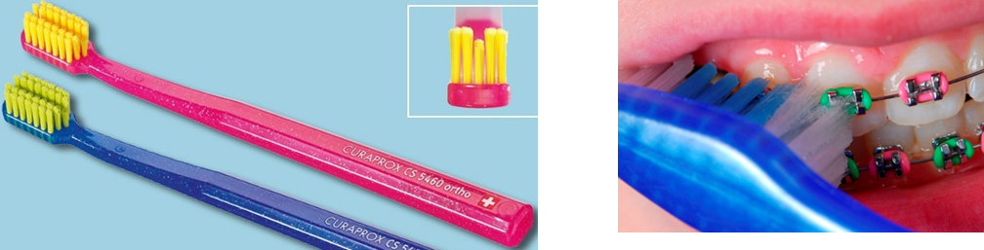
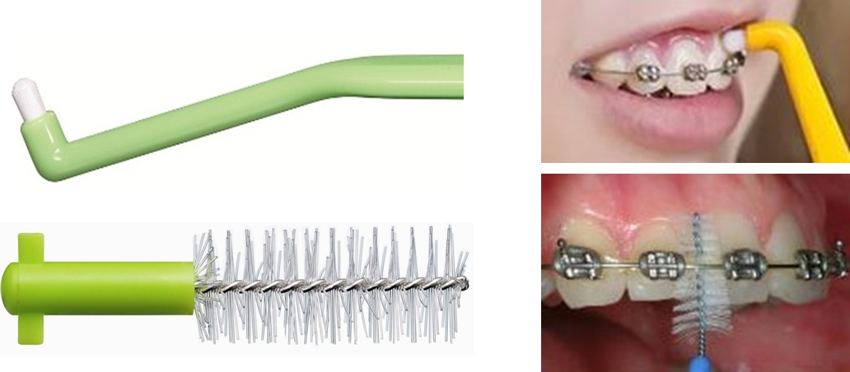
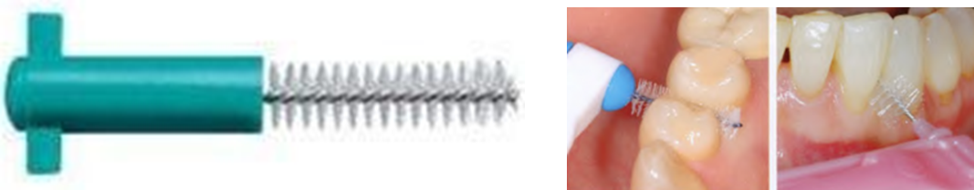

Рекомендации на руки получил(а) (ФИО) ____________________________________
Дата _______________ Подпись ___________________

